1. 一定一定要认真学习《领队培训》的资料！！！

一定一定要看以前领队组的总结！！！

一定一定要把上面资料翻来覆去看上好几遍！！！

资料里面有些教训，不去学习就会重蹈；

有很多细节，不反复看几遍可能就会遗失；

看了之后，再工作起来就会事半功倍。

1. 行军副领的工作流程先重复一遍

前期：制定训练计划，确定行军路线；

中期：制定应急预案，负责三五七训练，多多认识参加训练的人；

后期：与队医合作完善预案，收集父母同意的短信，精讲一些重要的行军技巧；

拉练时：带路，整队，休息，注意队员体能，实地讲解行军注意事项和技巧；

收尾：收集一人一语，督促网盘传照片，写行军总结

总而言之，行军副领的活不算累，都比较琐碎，因此想要做好需要上心和细心。

(这次我顺便把一些模板包括“药物登记”“协会住宿”等传到协会网盘了 路径是2019活动>五月龙井河。感觉以后可以再协会网盘里做一个模板文件夹 一来再做可以省力 二来可以不断改进模板 避免失误）

1. 三五七的训练计划：其实我在作为队员时就想有所改进---大家训练时往往只会和自己熟悉的人打交道，所以最后成队外出拉练时还可能有一大群人不认识（作为领队组，我在定名单打电话的时候依旧发现有一大部分人都不认识，名字对不上脸/FACEPALM，更不用说那些第一次参加拉练的队员了）。不过训练计划怎么改却不太清楚，在训练的强度肯定不能放松的前提下，有操作空间的可能就是跑步完之后的那些力量和协调性训练了。这次我向实践部提出来尽可能的把一些单人项目变成多人协作项目，像双人击掌平板撑、双人自行车等，但因为实施的比较晚，效果如何还下不了结论，希望下次可以制定训练计划可以多思考思考这一点。
2. 行军路线：这次主领在清明节的时候提前去了龙井河自己摸了一遍，我便没有怎么操心这事儿（我不会告诉你我是出发的前一天才知道行军路线的）

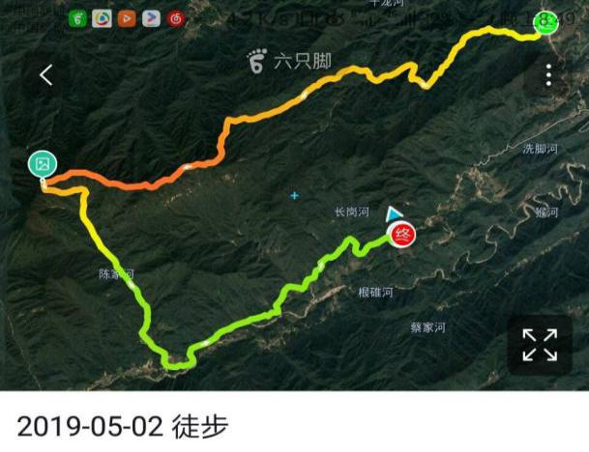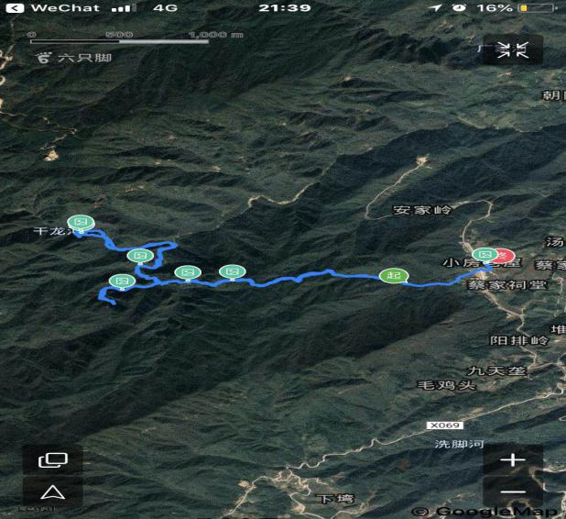

1. 队医：因为参加过红十字会的相关救护培训，便没有再另找队医，自己当了队医。

关于急救包药品的清单在以前的总结中都有，照着准备问题便不大。

值得一提的是这次因为精简了药包，虽然带的种类差不多全了，但一些药量少了不少，后来在拉练时果然出现了些小问题如晕车药和创口贴不足。以后的话一些必需品可以多带一点（像晕车药可以事先在群里问下统计准备15~20粒，创口贴带20张以上，云南白药带两瓶最好）。然后要注意的是出发前半小时发晕车药，这次都是主领提醒才记起来，否则就和重装包一起放在车下面了。

附上2019白际的行军副领总结的链接，里面有药品清单，可以看看<http://bbs.ustc.edu.cn/cgi/bbstcon?board=Exploration&file=M.1555949054.A&tdsourcetag=s_pctim_aiomsg>

1. 行军过程中：整体比较顺利，没下雨，没大型翻车，没什么意外。前两天有早上出发太慢、岔路口不等人、队员之间帮扶不够等问题，每天晚上的总结大会提醒之后，第二天这些情况改善了不少。注意一定要反复重点提醒，新队员可能才能记得住。（线路图附在最后）

另外，最好在队伍中间穿插老狗，讲一下下山、过河一些技巧，行军副领可能顾不上整支队伍。然后如果可以的话，最好能告诉整支队伍什么时候休息，什么时候吃行餐，否则可能会走得有点小绝望。

1. 扎营时硫磺粉一定要撒，不管是在哪里。两次扎营因为都在村民家附近而没有撒，被楼主批评了......
2. 守夜：第一天晚上的守夜可能是因为被告诫第二天行程有点虐，所以没有队员来报名守夜，值班时候自己孤零零一个人比较凄惨。不过一个人也有一个人的乐趣，烤着篝火，看着满天繁星，享受着难得的清静，让思绪随意游荡，真的非常非常幸福。第二天的守夜因为有了楼主和谢导讲故事，人多了许多，喝着姜汤，看着星星，听着故事，也是幸福到哭泣。（原谅我小学生般贫乏的形容词~）
3. 水：可以考虑在车上放几瓶水作为紧急备用，否则可能会出现最后一天的拉练结束后回到车上大家都没有水也补不了水的情况。
4. 唱黑脸：这次本来打算严肃一点，唱下黑脸，但可能天性难以如此，加上这次也没有出现什么意外，没唱成黑脸，反而和队员玩得挺嗨皮的，有种假领队真队员的感觉。不过幸好主领hold得住，最后还是把领队组的权威性展现出来，这方面可以多多学习。
5. 宣传：协会活动一直做得很棒，但和外校的兄弟社团相比，北大山鹰、人大自由人and so on，总会觉得在对外宣传方面逊色不少，日常的拉练几乎没有什么对外影响力；同样，校内的宣传也觉得大有可为空间。拉练前期的文案一定要写好，这次是我磨了好久才磨出来的，但说实话写得并不好，优秀的案例可以参考楼主写的文案，读完真的会让人产生一种想要参加的冲动；拉练后期也一定可以宣传宣传，跑协在扬马附近的宣传做得挺好的，可以借鉴借鉴吧。

正事办完了，再聊下个人感受：

因为做了领队，所以不得不去看以前的领队总结，去翻阅协会的会刊，来学习如何组织一次活动，得注意哪些细节。而在这个过程中，积累了不少经验，也一点一点地了解协会的历史与其发展过程。

协会渐渐地从一个抽象的名词变成了一个个具体可感的人与事。看着以前科考人写的回忆，你会对他（她）们的经历和传奇感到好奇，会产生一种渴望，想去结识这些有趣可爱的人儿；你会惊讶他（她）们的们的梦想与迷茫，有的竟和自己的如此相似，从而感到一种欣喜与慰藉；你会看看到协会怎么从一个懵懂的孩子一步步成熟到今天的模样，这中间的曲折与变化，制度的确定与变革，让你感慨万千.......

这种感觉在上学期曾经有过，那时还入校未久，科大在我心中也很陌生。走过一处处，看过一道道，有的地方你会觉得美有灵性，有的地方你会觉得呆板而无趣。在教室里，在图书馆里，在操场上，周围的那么多人似乎和你有着联系，但又是如此的陌不相识；你唱会了校歌、知道了校训，却依旧难以感觉到这个学校的温度和态度。

直到一次偶然的契机，看到了《我心中的科大》这一本书，一本献礼科大60周年校庆的书，才慢慢地和学校产生了一种共鸣。这是一本由校友共同写就的回忆录，通过那些校友拼凑起来的记忆，你看到了那些辉煌成就后面的挣扎与呐喊，你看到了科大（学子）在风雨如晦的岁月里的彷徨与探索。那些世俗意义上成功的与不成功的，正能量的与负能量，主流的与非主流的故事真实地汇聚在一起，从此得以真真切切地更进一步地了解了这所学校。从此，你走过孺子牛，走过老图书馆，走过也西湖，都会不经意间想起与之有关的点点滴滴，历史的，过去的，融入到了现实，你会会心一笑，你会觉得时光正好。

那些冷的物与景渐渐变成了热的人与事，这种亲切与自然的氛围，会让你走在校园时，时不时地觉得特别幸福。就像此时此刻坐在眼镜湖旁的一个木椅上，看到了木椅的金属铭片上刻着“追忆似水年华”一行字。不禁轻叹一句，“好巧”，这竟然和我最喜爱的书的名字一样了。

说回这次拉练。这几天陆陆续续地收到了队友们传来的一人一语。他（她）们的回忆与感想总能把我带回到那几天的时光-----“山涧挥洒水雾的瀑布，树林中泥土和树叶的气息，夜晚壮丽的银河，河谷两侧粗犷的岩壁，以及队友们闪亮的眼睛......我生命中的一部分”-----这些美好的、发光的、甚至难以用语言描述的记忆碎片，对于学校日常而琐碎的生活，是一股持续的幸福源泉。（To describe is to limit.自己开始也像小学生记流水帐一样写了好多，但删删减减到最后能令自己满意的却只有开头一句。而这一句也还不是自己写的，是《小偷家族》里的一句台词。）前天还有点意外地知道了有两个队员官宣了，他们之前并不认识，是因为这次拉练才走在一起。天啦，这种感觉就像emmm儿子和女儿在一起了？？/黑脸（虽然他们都比自己大/大黑脸），幸福感爆棚了。

“累觉不爱是深爱”“温暖如斯，夫复何求”“科考人，永不绝练”“这是我和队员们私藏的幸福”。对于楼主、香香师姐、PY、谢导等人，科考可能已经成为他们的一个心灵的寄托，一个浮世中的后花园，一段斩不断的羁绊。

之于我，科考也从最初一种单纯想玩想浪的激情，慢慢地变为一种羁绊。越了解越爱，越爱越了解，这种正反馈调节，可真是幸运而幸福了。

最后的最后，感谢领队组的其他成员，和你们一起搞事真的很舒心，还有参加这次拉练的各位队员，超级愉快啦，还有支持这次活动的老狗们和大科考协会，衷心衷心地感谢。

那么，下次龙须山再见！！！